Université Abou Baker Belkaid Tlemcen
Module : ICT
TP N° 2 Microsoft EXCEL
Etape 1 : opérateurs , opérations et formules
- Pour la somme
=SOMME(nombre1 ,nombre2 , nombre ….)
- Pour la moyenne
=MOYENNE(nombre 1 , nombre 2, nombre ….)
- Pour le min
=MIN(nombre 1, nombre 2)
- Pour le max
=MAX(nombre 1 , nombre2 )
- Pour un booléen
Vrai ou faux
Exemples
Copier le tableau suivant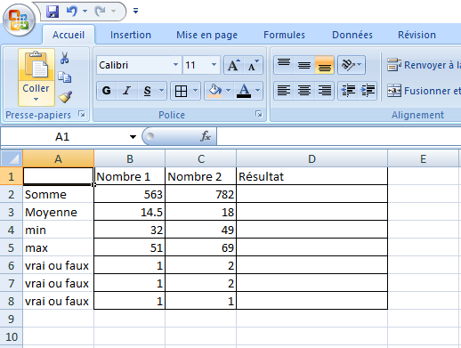
- La somme :
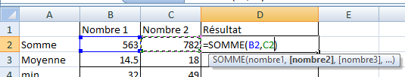

- La moyenne
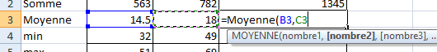

- Le min
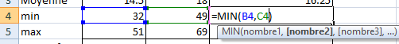

- Le max
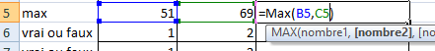

- Vrai ou faux
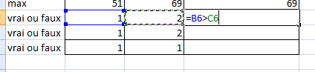

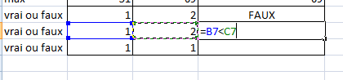
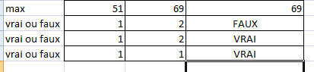

Exercice : Réaliser le tableau suivants , calculer les moyennes .

- Moyenne des devoirs : =somme(evaluation, devoir1 ,devoir2 )/3
- Moyenne générale : =((examen*3)+moyenne des devoirs)/4

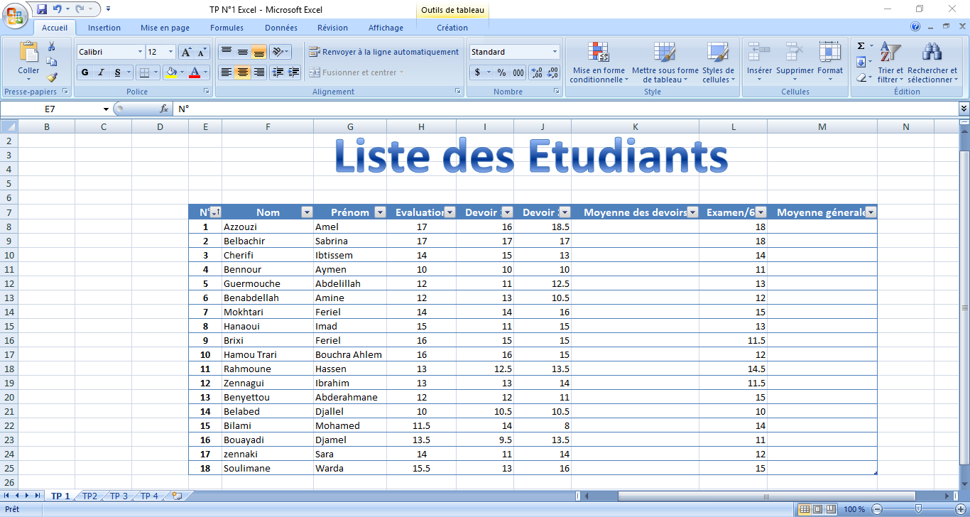
Résultat :
